|  |
| --- |
| Prueba de Caja Negra |
| ***“Gestión de Ventas y Compras DIDEB”*** |
|  |
|  |
| **Integrantes:**  Sebastian Alvarez  Madely Betancourt  Luis Carvajal  Johanna Molina  Carlos Puco  **Fecha: 2022-01-31** |

**Partición de clases equivalentes**

**Módulo de Clientes**

**Agregar Cliente**

| **Condición entrada** | **Clase equivalencia válida** | **Clase equivalencia no valida** |
| --- | --- | --- |
| clientName | 1 : Cadena de caracteres | 2: Valor numérico  3: Vacío |
| clientAddress | 4 : Cadena de caracteres | 5: Valor numérico  6: Vacío |
| clinicName | 7: Cadena de caracteres  8: Vacío | 9: Valor numérico |
| clientPhones | 10: Numérico | 11: Cadena de caracteres  12: Vacío |

| **N° Caso** | **Clase de equivalencia** | **Datos** | **Resultado** |
| --- | --- | --- | --- |
| 1 | 1 4 7 10 | Juan Perez, Las Casas, DentalEC, 0992886635 | Has ingresado al cliente correctamente! |
| 2 | 1 4 8 10 | Juan Perez, Las Casas, null, 0992886635 | Has ingresado al cliente correctamente! |
| 3 | 2 4 8 10 | 2, Las Casas, null, 0992886635 | ¡ERROR!, el nombre del cliente no puede ser numérico! |
| 4 | 3 4 8 10 | null, Las casas, null, 0992886635 | ¡ERROR! el nombre del cliente no puede estar vacío! |
| 5 | 1 5 8 10 | Juan Perez, 2, null, 0992886635 | ¡ERROR! la dirección del cliente no puede ser numérica! |
| 6 | 1 6 8 10 | Juan Perez, null, null, 0992886635 | ¡ERROR! la dirección del cliente no puede estar vacía! |
| 7 | 1 4 8 11 | Juan perez, Las casas, null, abcde | ¡ERROR! el teléfono del cliente no puede ser una cadena! |
| 8 | 1 4 8 12 | Juan Perez, Las casas, null, null | ¡ERROR! el teléfono del cliente no puede estar vacío! |
| 9 | 2 5 9 11 | 2, 2, 2, abcde | Ingrese los campos correctamente! |

**Errores en Agregar Cliente:**

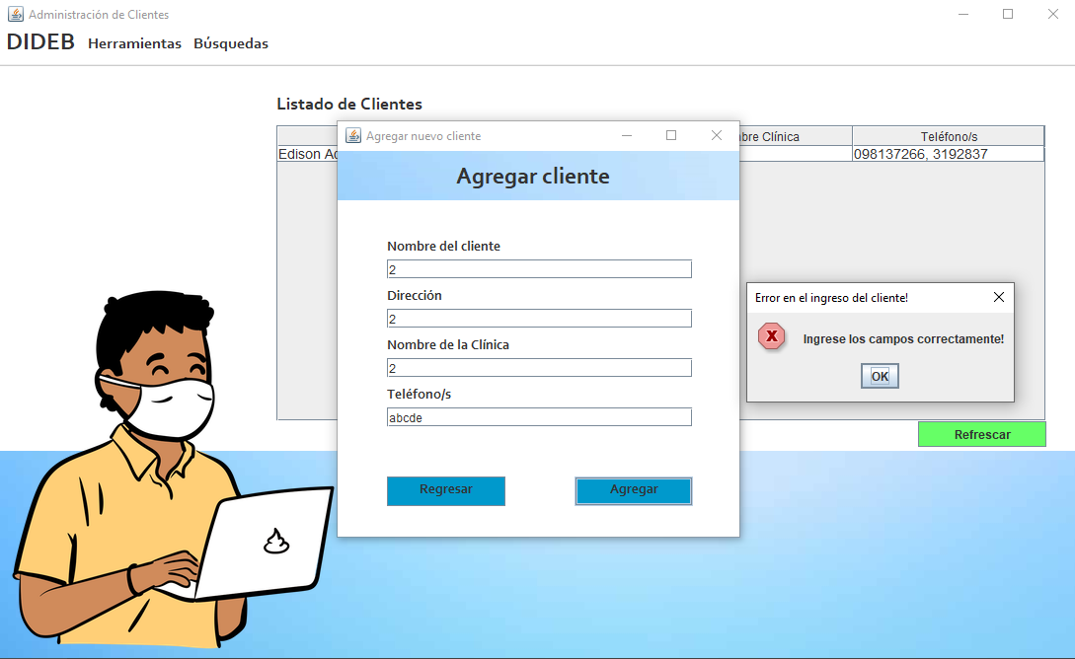

**Ingreso de Cliente correcto:**

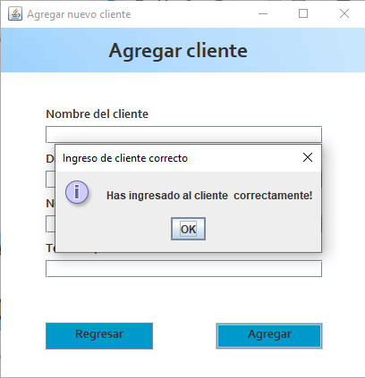

**Editar Cliente**

| **Condición entrada** | **Clase equivalencia válida** | **Clase equivalencia no valida** |
| --- | --- | --- |
| clientName | 1 : Selección validada |  |
| clientAddress | 2 : Cadena de caracteres | 3: Valor numérico  4: Vacío |
| clinicName | 5: Cadena de caracteres  6: Vacío | 7: Valor numérico |
| clientPhones | 8: Numérico | 9: Cadena de caracteres  10: Vacío |

| **N° Caso** | **Clase de equivalencia** | **Datos** | **Resultado** |
| --- | --- | --- | --- |
| 1 | 1 2 5 8 | Juan Perez, Las casas, DentalEC, 0992886635 | Has modificado al cliente correctamente! |
| 2 | 1, 2, 6, 8 | Juan Perez, Las Casas, null, 0992886635 | Has modificado al cliente correctamente! |
| 3 | 1 3 5 8 | Juan Perez, 2, DentalEC, 0992886635 | ¡ERROR! La dirección del cliente no puede ser numérica! |
| 4 | 1 4 5 8 | Juan Perez, null, DentalEC, 0992886635 | ¡ERROR! La dirección del cliente no puede estar vacía! |
| 5 | 1 2 7 8 | Juan Perez, Las Casas, 2, 0992886635 | ¡ERROR! El nombre de la clínica no puede ser numérica! |
| 6 | 1 2 6 9 | Juan Perez, Las Casas, null, abcde | ¡ERROR! El teléfono del cliente no puede ser una cadena! |
| 7 | 1 2 6 10 | Juan Perez, Las Casas, null, null | ¡ERROR! El teléfono del cliente no puede estar vacío! |
| 8 | 1 3 7 9 | Juan Perez, 2, 2, abcde | Ingrese los campos correctamente! |

**Errores en editar cliente:**

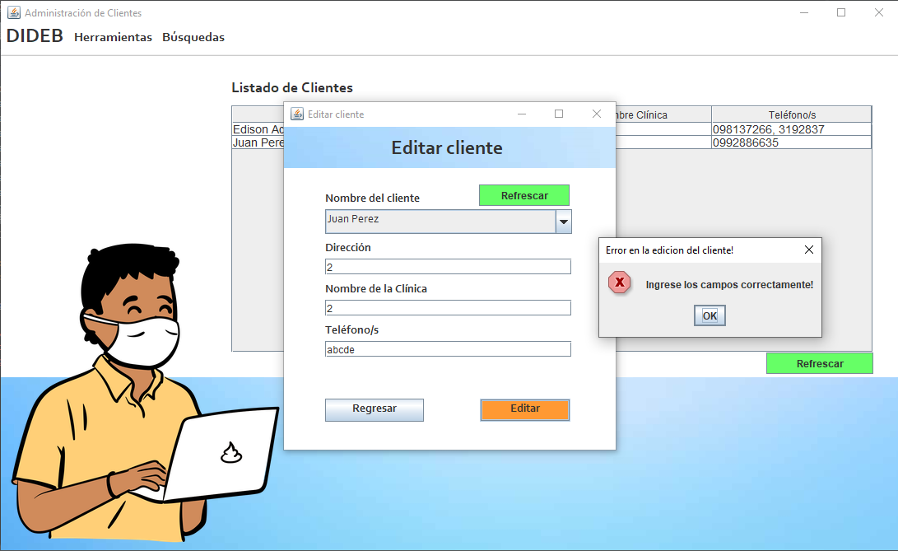

**Edición de cliente correcta:**

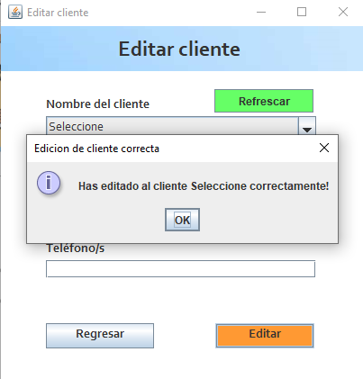

**Eliminar Cliente**

| **Condición entrada** | **Clase equivalencia válida** | **Clase equivalencia no valida** |
| --- | --- | --- |
| clientName | 1 : Selección validada |  |

| **N° Caso** | **Clase de equivalencia** | **Datos** | **Resultado** |
| --- | --- | --- | --- |
| 1 | 1 | Juan Perez | Has eliminado al cliente correctamente! |

**Eliminación del cliente correcta:**

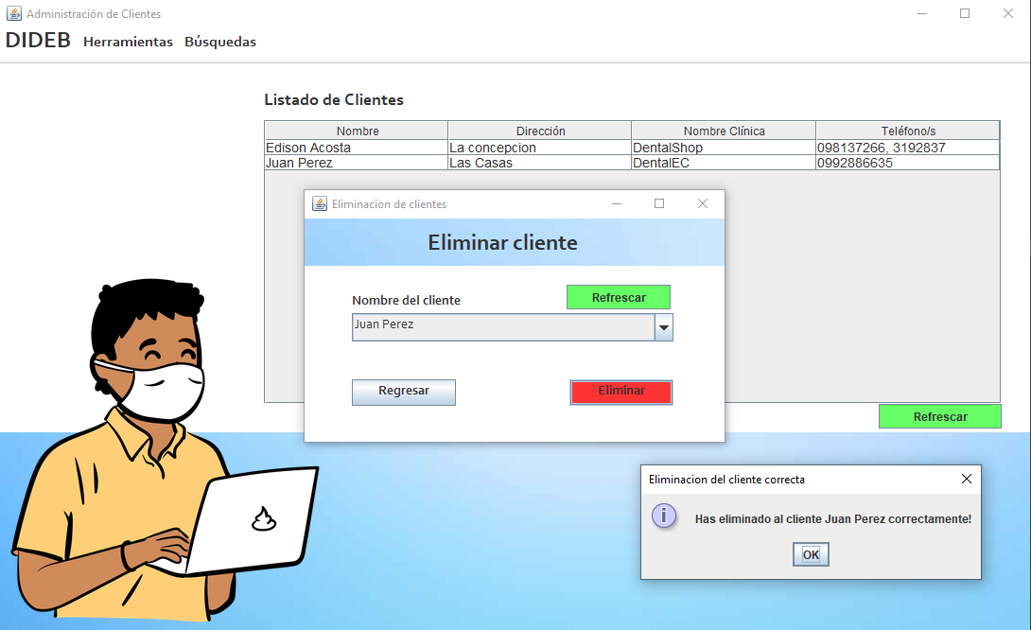

**Buscar Cliente por nombre**

| **Condición entrada** | **Clase equivalencia válida** | **Clase equivalencia no valida** |
| --- | --- | --- |
| clientName | 1 : Selección validada |  |

| **N° Caso** | **Clase de equivalencia** | **Datos** | **Resultado** |
| --- | --- | --- | --- |
| 1 | 1 | Juan Perez | *Se muestran los datos de dirección, nombre de la clínica y teléfono/s en cuadros de texto que no permiten editar su texto* |

**Búsqueda de cliente por nombre correcta:**

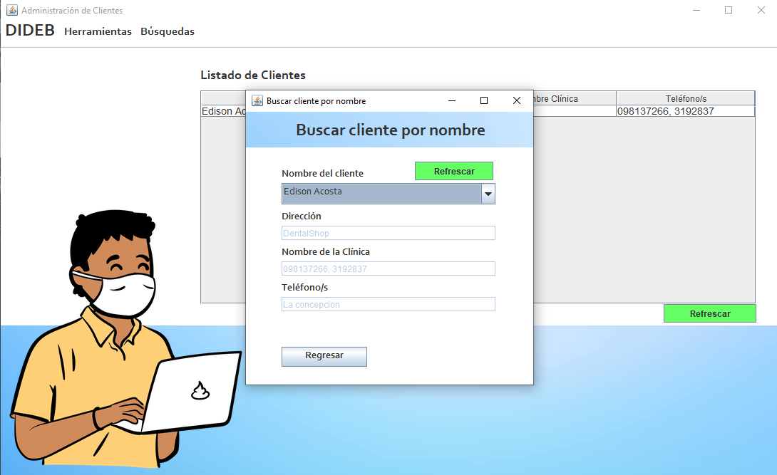

**Buscar Cliente por nombre de la clínica**

| **Condición entrada** | **Clase equivalencia válida** | **Clase equivalencia no valida** |
| --- | --- | --- |
| clinicName | 1 : Selección validada |  |

| **N° Caso** | **Clase de equivalencia** | **Datos** | **Resultado** |
| --- | --- | --- | --- |
| 1 | 1 | DentalShop | *Se muestran los datos de nombre, dirección, nombre de la clínica y teléfonos en forma de tabla de todos los clientes que trabajen en la clínica ingresada.* |

**Búsqueda por nombre de la clínica correcta:**

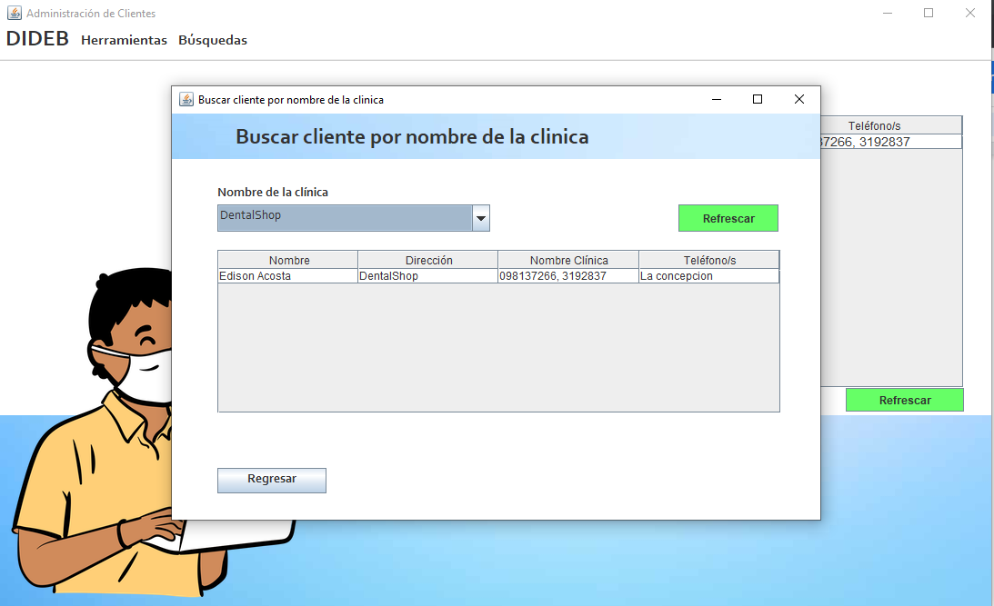

**Módulo de Proveedores**

**Agregar Proveedor**

| **Condición entrada** | **Clase equivalencia válida** | **Clase equivalencia no valida** |
| --- | --- | --- |
| SupplierName | 1 : Cadena de caracteres | 2: Valor numérico o alfanumérico |
| FactoryName | 3 : Cadena de caracteres | 4: Valor alfanumérico |
| SupplierAddress | 5 : Cadena de caracteres alfanumérica | 6: Valor numérico  7: Vacío |
| SupplierPhones | 8: Cadena de caracteres alfanumérica | 9: Letras |

| **N° Caso** | **Clase de equivalencia** | **SupplierName** | **FactoryName** | **SupplierAddress** | **SupplierPhones** | **Resultado** |
| --- | --- | --- | --- | --- | --- | --- |
| 1 | 1, 3, 4, 8 | Andres Castro | Dental | Las casas N41 | 3147368 | "Has ingresado el proveedor correctamente!" |
| 2 | 2, 3, 5, 8 | Andres 1 Castro | Dental | Las casas N41 | 3147368 | Error Nombre Invalido |
| 3 | 1, 4, 5,8 | Andres Castro | Dental!_ | Las casas N41 | 3147368 | Error nombre de empresa invalida |
| 4 | 1, 3, 6, 8 | Andres Castro | Dental | 41 | 3147368 | Error direccion invalida |
| 5 | 1, 3, 7, 8 | Andres Castro | Dental |  | 3147368 | Error dirección vacía |
| 6 | 1, 3, 5, 9 | Andres Castro | Dental | Las casa N41 | 314sdb34 | Error telefono invalido |

**Imagenes de Agregar Proveedor:**

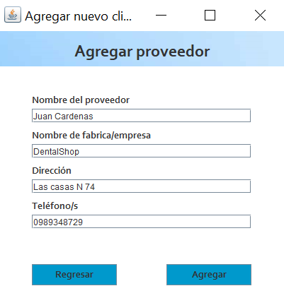 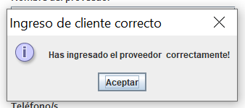

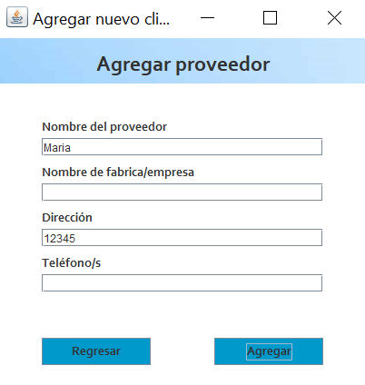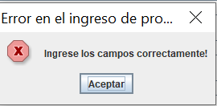

**Eliminar Proveedor**

| **Condición entrada** | **Clase equivalencia válida** | **Clase equivalencia no válida** |
| --- | --- | --- |
| SupplierName | 1: Cadena de caracteres | 2: Vacio |

| **N° Caso** | **Clase de equivalencia** | **SupplierName** | **Resultado** |
| --- | --- | --- | --- |
| 1 | 1 | Carlos Casas | "Has eliminado al proveedor correctamente!","Eliminación del proveedor correcta" |
| 2 | 2 |  | "Seleccione un proveedor!","Error en la eliminación de proveedor" |

**Imagenes de Eliminar proveedor**

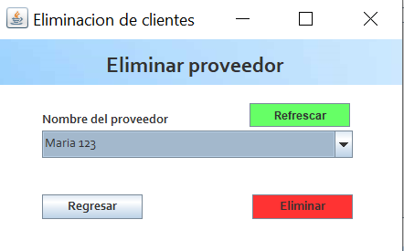 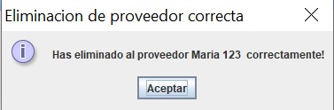

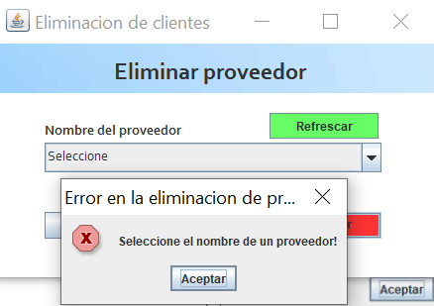

**Módulo de Productos**

**Agregar Producto**

| **Condición entrada** | **Clase equivalencia válida** | **Clase equivalencia no valida** |
| --- | --- | --- |
| Name | 1 : Cadena de caracteres | 2: Valor numérico  3: Vacío |
| PriceSell | 4 : valor numérico | 5: Cadena de Caracteres  6: Vacío |
| PricePurchase | 7: valor numérico | 8: Cadena de caracteres  9: Valor numérico |
| Description | 10: Cadena de caracteres | 11: Valor numérico  12: Vacío |

| **N° Caso** | **Clase de equivalencia** | **Datos** | **Resultado** |
| --- | --- | --- | --- |
| 1 | 1 4 7 10 | Ortodoncia,12 , 13, de mental de uso personal | Has ingresado al cliente correctamente! |
| 2 | 1 4 8 10 | Ortodoncia,2 , 13, de mental de uso personal | Has ingresado al cliente correctamente! |
| 3 | 2 4 8 10 | 4,12 , dos, de mental de uso personal | ¡ERROR!, el nombre del cliente no puede ser numérico! |
| 4 | 3 4 8 10 | null, 12, tres, de metal de uso personal | ¡ERROR! el nombre del cliente no puede estar vacío! |
| 5 | 1 5 8 10 | Juan Perez, tres, null, de metal de uso personal | ¡ERROR! la dirección del cliente no puede ser numérica! |
| 6 | 1 6 8 10 | Ortodoncia, null, null, de metal de uso personal | ¡ERROR! la dirección del cliente no puede estar vacía! |
| 7 | 1 4 8 11 | Ortodoncia, 10, dos, 13 | ¡ERROR! el teléfono del cliente no puede ser una cadena! |
| 8 | 1 4 8 12 | Ortodoncia, 10, dos, null | ¡ERROR! el teléfono del cliente no puede estar vacío! |
| 9 | 2 5 9 11 | 2, 2, 2, abcde | Ingrese los campos correctamente! |

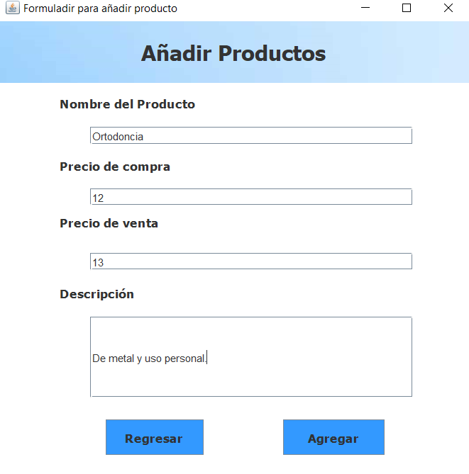

**Consultar producto por Nombre**

| **Condición entrada** | **Clase equivalencia válida** | **Clase equivalencia no valida** |
| --- | --- | --- |
| Name | 1 : Edición validada |  |
| PriceSell | 2 : valor numérico | 3: Cadena de Caracteres  4: Vacío |
| PricePurchase | 5: valor numérico | 6: Cadena de caracteres  7: Valor numérico |
| Description | 8: Cadena de caracteres | 9: Valor numérico  10: Vacío |

| **N° Caso** | **Clase de equivalencia** | **Datos** | **Resultado** |
| --- | --- | --- | --- |
| 1 | 1 4 7 10 | Ortodoncia,12 , 13, de mental de uso personal | Has ingresado al cliente correctamente! |
| 2 | 1 4 8 10 | Ortodoncia,2 , 13, de mental de uso personal | Has ingresado al cliente correctamente! |
| 3 | 2 4 8 10 | 4,12 , dos, de mental de uso personal | ¡ERROR!, el nombre del cliente no puede ser numérico! |
| 4 | 3 4 8 10 | null, 12, tres, de metal de uso personal | ¡ERROR! el nombre del cliente no puede estar vacío! |

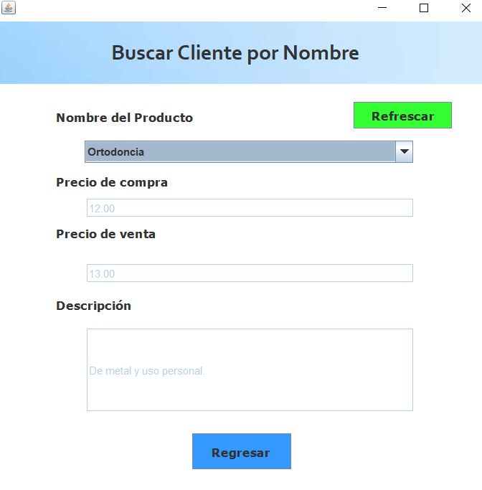

**Consultar Producto por rango de precio**

| **Condición entrada** | **Clase equivalencia válida** | **Clase equivalencia no valida** |
| --- | --- | --- |
| PriceMin | 1:Valor numérico | 2: Vacío  3:Cadena de caracteres |
| PriceMax | 4:Valor numérico | 5:vacío  6:Cadena de caracteres |

| **N° Caso** | **Clase de equivalencia** | **Datos** | **Resultado** |
| --- | --- | --- | --- |
| 1 | 1 4 | 2, 5 | Se lista los productos en ese rango de precio |
| 2 | 1 5 | 1, null | Ingrese los campos correctamente! |
| 3 | 1 6 | 1,dos | Ingrese los campos correctamente! |
| 4 | 2 4 | null,5 | Ingrese los campos correctamente! |
| 5 | 3 6 | dos,cuatro | Ingrese los campos correctamente! |

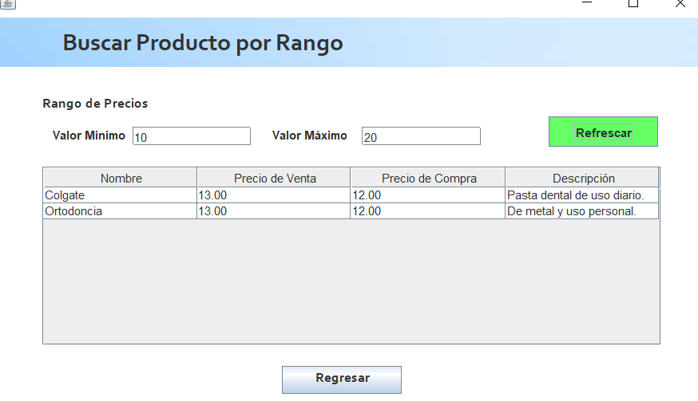

**Módulo de Ventas**

**Agregar Venta**

| **Condición entrada** | **Clase equivalencia válida** | **Clase equivalencia no válida** |
| --- | --- | --- |
| IDclient | 1 : Número | 2: Valor no numérico  3: Vacío |
| DateOfSale | 4 : Fecha | 5: Valor no numérico  6: Vacío |

| **N° Caso** | **Clase de equivalencia** | **IDclient** | **DateOfSale** | **Resultado** |
| --- | --- | --- | --- | --- |
| 1 | 1 4 | 12345678 | 31/01/2022 | "Has ingresado la venta correctamente!" |
| 2 | 1 5 | 12345678 | gh | El teclado no lee letras o caracteres no numéricos |
| 3 | 1 6 | 12345678 |  | Error:"Has ingresado el campo de Fecha vacío" |
| 4 | 2 4 | qwert | 31/01/2022 | El teclado no lee letras o caracteres no numéricos |
| 5 | 2 5 | qwert | gh | El teclado no lee letras o caracteres no numéricos |
| 6 | 2 6 | qwert |  | El teclado no lee letras o caracteres no numéricos//ERROR: "Has ingresado el campo de Fecha vacío" |
| 7 | 3 4 |  | 31/01/2022 | ERROR: "Has ingresado el campo de ID de cliente vacío" |
| 8 | 3 5 |  | gh | El teclado no lee letras o caracteres no numéricos//ERROR:"Has ingresado el campo de ID de cliente vacío" |
| 9 | 3 6 |  |  | ERROR: "Has ingresado el campo de ID de cliente vacío”//"Has ingresado el campo de Fecha vacío" |

**Vista de Errores en Agregar Venta:**

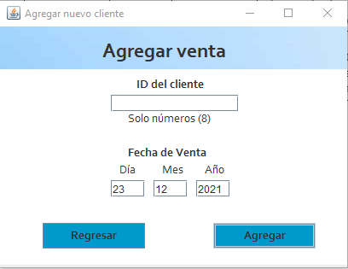

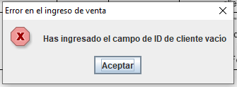

**Ingreso Correcto de Ventas**

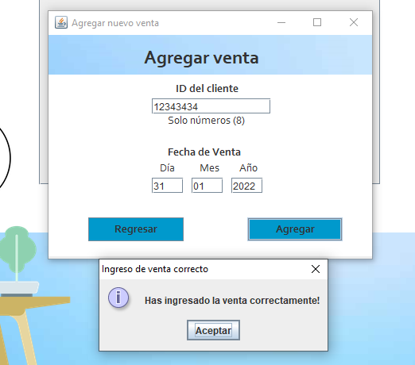

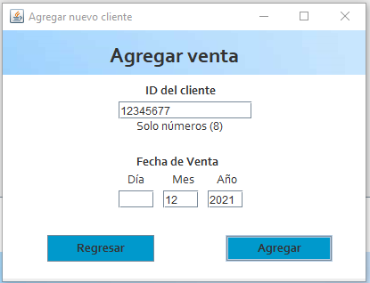

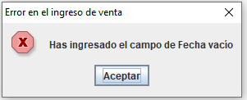

**Eliminar Venta**

| **Condición entrada** | **Clase equivalencia válida** | **Clase equivalencia no valida** |
| --- | --- | --- |
| IDclient | 1 : Número | 2: Vacío |

| **N° Caso** | **Clase de equivalencia** | **IDclient** | **Resultado** |
| --- | --- | --- | --- |
| 1 | 1 | 12345678 | "Has eliminado a la venta correctamente!","Eliminación de la venta correcta" |
| 2 | 2 |  | "Seleccione el id de un cliente!","Error en la eliminación de la venta" |

**Vista de Errores en Eliminar Venta**

